Nous avons ajouté un onglet d’inscription qui permet à l’utilisateur de choisir son nom d’utilisateur et son mot de passe.

En utilisant la classe User on créer un objet au click du bouton inscription. Et on envoie les valeurs de l’objet dans le localStorage

Nous les récupérons ensuite pour les mettre dans le localStorage. La fonction verifConnect() vérifie ensuite que le nom d’utilisateur et le mot de passe sont bon lors de la connexion.

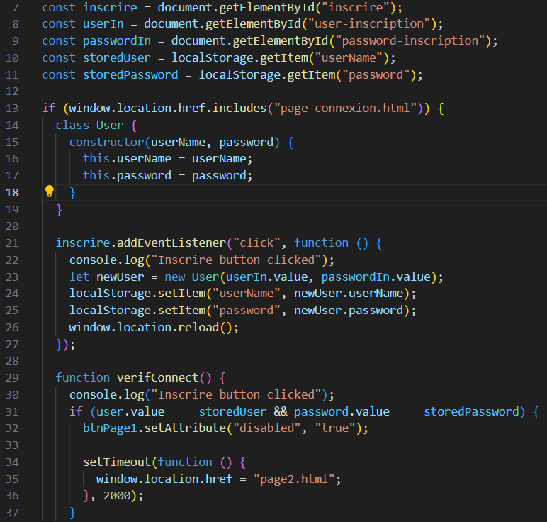

Pour la classe des questions nous avons la classe Question et sa sous-classe QuestionRadio qui permet de mettre les inputs dans la page Html.

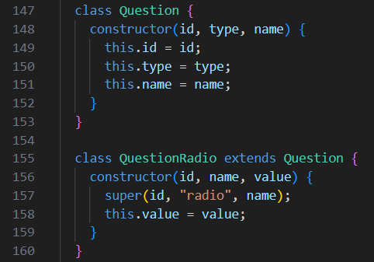

Nous créons ensuit chaque radio pour chaque question en leur donnant leur : type, name et value.

